

Efetuar Bloqueio Total de Corte
Esta funcionalidade que pertence ao Módulo Atendimento ao Público, submódulo Bloqueio de Corte, permite efetuar o bloqueio total de corte, vinculado a determinado imóvel, e independente da situação das contas na base do GSAN.
O acesso à funcionalidade é feito através do caminho: GSAN > Atendimento ao Público > Bloqueio de Corte > Efetuar Bloqueio Total de Corte.
Feito isso, o sistema visualiza a tela abaixo:

Observação
Informamos que os dados exibidos nas telas a seguir são fictícios, e não retratam informações de clientes.
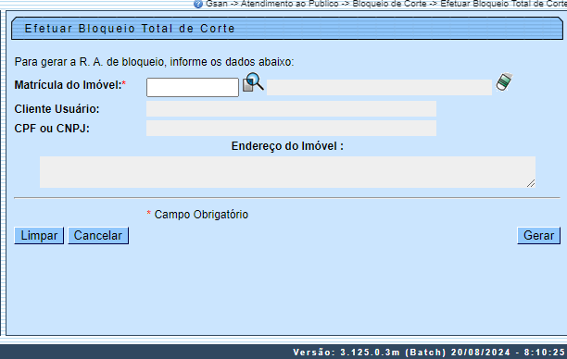
O bloqueio total de corte se sobrepõe ao bloqueio parcial, ou seja, se existir para a mesma matrícula/RGL um bloqueio total e um parcial, o total prevalece sobre o parcial. Porém, o total não pode ser realizado em qualquer circunstância. Para isso, informe a Matrícula do Imóvel e clique no Enter do seu teclado. O sistema acessa a próxima tela:

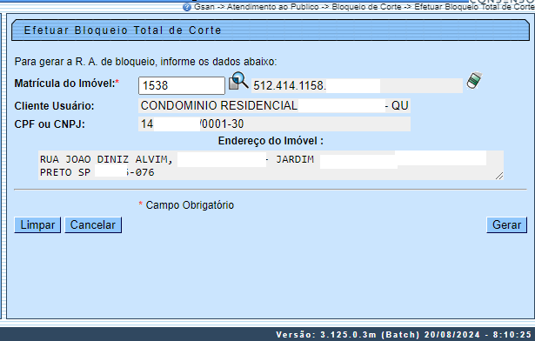

O bloqueio total é efetuado a partir da abertura de um registro de atendimento especifico para cada tipo, sem a necessidade de informar pelo menos uma referência de conta não paga para associação junto ao registro de atendimento.
Inclusive, o registro de atendimento associado ao bloqueio total de corte não é encerrado automaticamente pelo sistema e não tem parâmetro de data para seu encerramento, ficando sob responsabilidade do usuário o encerramento do respectivo registro de atendimeto de bloqueio total de corte.
Além disso, tanto no processo de emissão de notificação de corte ou ordem de corte, caso exista uma registro de atendimento com bloqueio total de corte ativa, é desprezada a geração especifica, ou seja, não é gerada a notificação nem ordem de corte.
Dito isso, verifique os dados do imóvel e clique em .

Tela de Sucesso
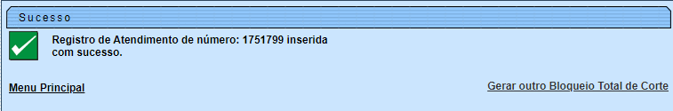

Preenchimento dos Campos
Campo | Orientações para Preenchimento
Matrícula do Imóvel | Informe a matrícula do imóvel, ou clique no botão para selecionar a matrícula desejada. A identificação do imóvel é exibida no campo ao lado.  Para apagar o conteúdo do campo, clique no botão ao lado do campo em exibição.  Para obter detalhes sobre o campo Matrícula do Imóvel, clique no link Pesquisar Imóvel.
Cliente Usuário, CPF ou CNPJ e Endereço do Imóvel | Campos preenchidos automaticamente, sem edição.

Funcionalidade dos Botões
Botão | Descrição da Funcionalidade
 | Ao clicar neste botão, o sistema permite consultar os dados do campo na base de dados.
 | Ao clicar neste botão, o sistema permite apagar o conteúdo do campo em exibição.
 | Ao clicar neste botão, o sistema permite cancelar a operação e retornar à tela principal.
 | Ao clicar neste botão, o sistema executa o bloqueio total do imóvel.
 | Ao clicar neste botão, o sistema apaga os dados informados nos campos.

Referências
Bloqueio Total de Corte
Inserir Registro de Atendimento

Termos Principais
Bloqueio de Corte
Registro de Atendimento
Clique aqui para retornar ao Menu Principal do GSAN

